« Мой выбор – помощь детям!»

Ежегодно в преддверии нового учебного года проводится Республиканская акция « Дорога в школу».В этом году она проходит под девизом «« Менің таңдауым – балаларға көмек! » « Мой выбор – помощь детям!». В Березняковской средней школе составлен и утвержден план мероприятия для проведения акции.На просьбы акима Садового сельского округа Ажибаева Серика Кайсарбековича откликнулись предприниматели .Помощь оказали многодетным семьям (8,6 детей в семьях), сироте, и тем,кто по различным причинам нуждаются в помощи при подготовке к школе. В настоящее время помощь оказана 9 учащимся школы на сумму 155000тенге.

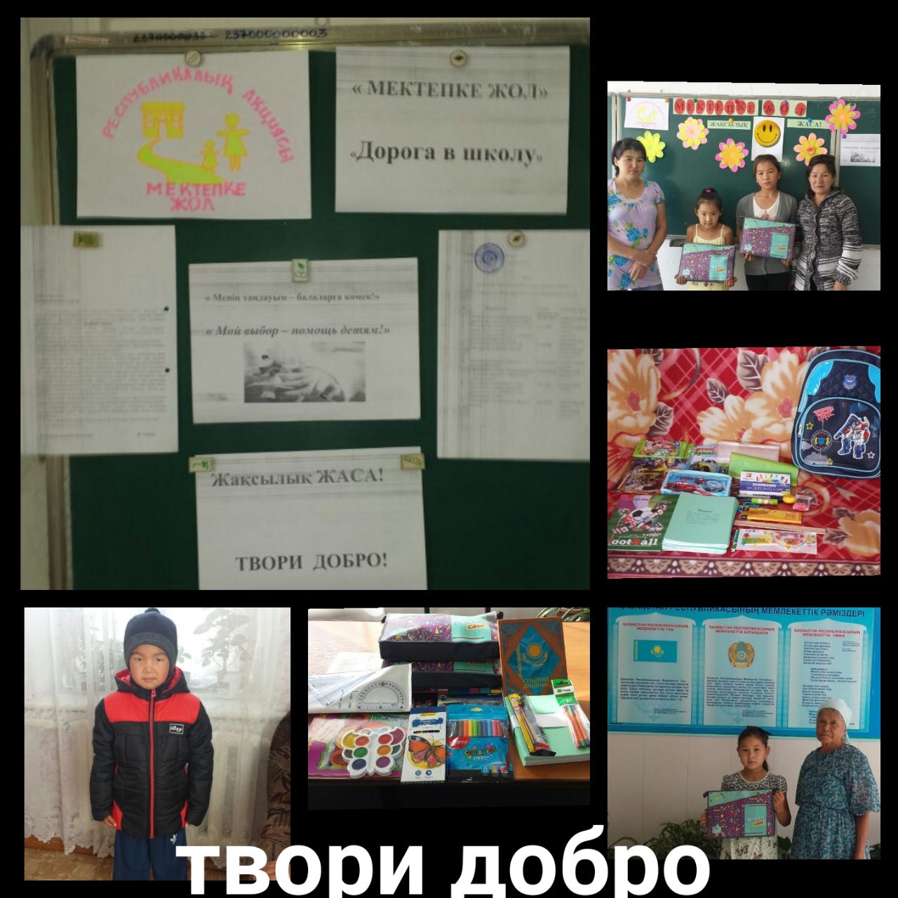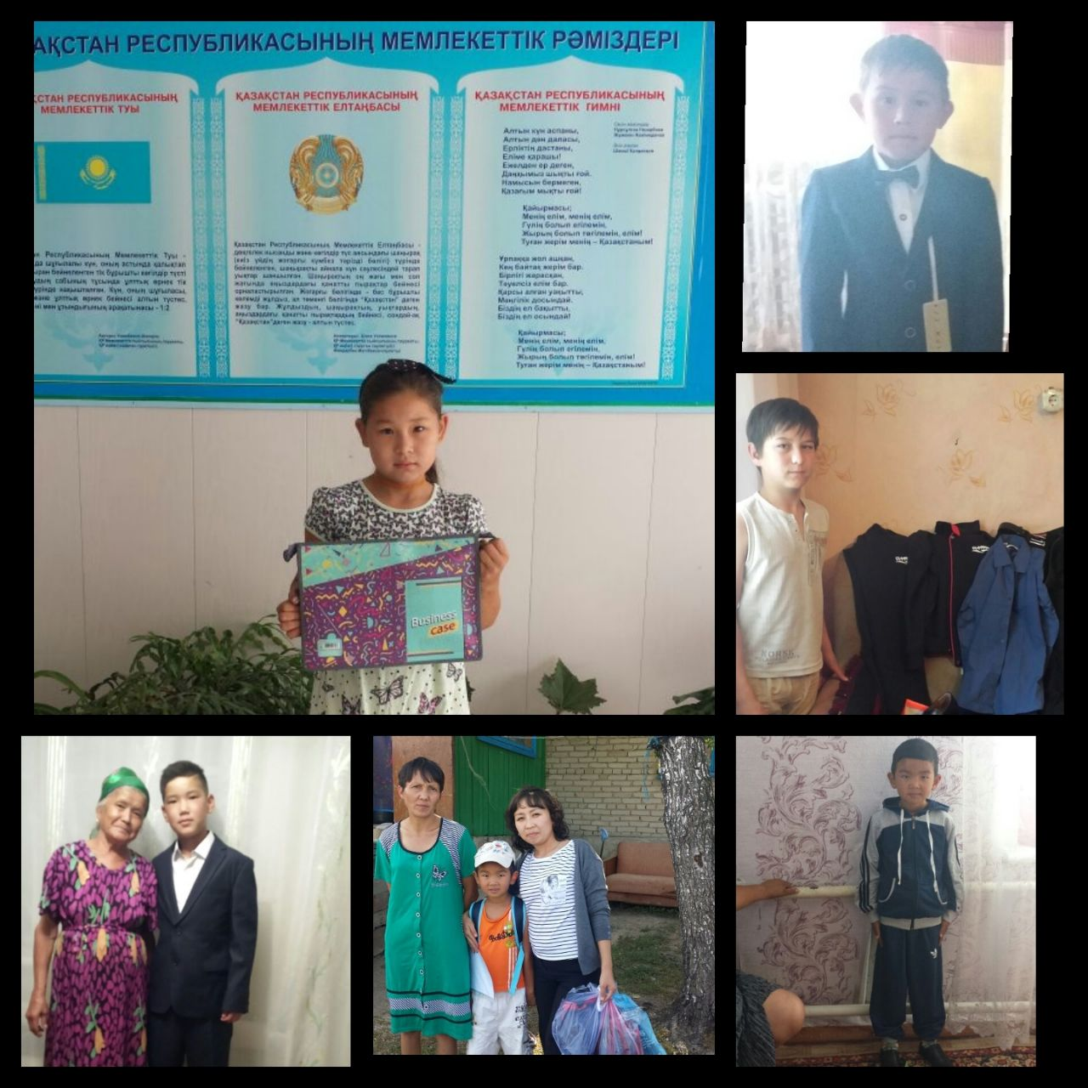

Предприниматель ТОО « EліктіPark» Бектимирова Анар Жаксылыковна . оказала спонсорскую помощь в виде канцелярских принадлежностей на сумму 21000тенге, троим учащимся школы: Рахман Айше 1класс, Байболатовой Салтанат 5класс, Тоганасовой Акерке 2 класс.Аппарат Зерендинского районного маслихата оказал спонсорскую помощь ученику 1 класса Нурмухан Мадияру в виде осенней куртки, шапочки, спортивного костюма, трико, одна пара туфлей,школьный ранец, канцелярские принадлежности к учебному году.Сумма оказанной помощи 23000 тенге.Ни один год подряд помогает на школьные мероприятия такие праздники как: « Наурыз », « Новый год» г. Жакупов Талгат Алпысбаевич.Вот и в этом году оказал спонсорскую помощь учащимся школы Геласимовой Татьяне 6 класс, Байболатовой Салтанат 5 классс на сумму 10000тенге.Также содействие в акции « Мектепке жол» оказалдиректор ТОО « MilkProject» г. Маначинский Валерий Витальевич троим учащимся школы: Тоганасову Рамазану 5класс,Хатмуллину Артему 7 класс, Алексеевой Валерии 6класс в виде школьной одежды в общей сумме на 75000тенге. Дети сами вместе с родителями выбирали в магазине необходимые вещи.Директор магазина « Ел - Аман» г. Шукантаев Мейрамбек Толегенович оказал помощь в виде школьной одежды ученику 1 класса Сарманову Мейиржану на сумму 16000тенге. Также оказали помощь в виде одежды учителя школы Нургазин Еркебулан Мухатович и Байшураева Сана Энбековна двум учащимся школы Геласимовой Тане и Сарманову Мейиржану на сумму 7500т. Приятный момент в том, что никто из частных предпринимателей при получении писем от акимата Садового с/о не отмахнулись равнодушно, а приняли участие в помощи благотворительной акции « Мой выбор – помощь детям!».Всем участникам акции хочется выразить огромную благодарность за отзывчивость и доброе сердце, за оказанную помощь детям: Жакупову Т.А, Маначинскому В.В., Бектимировой А.Ж., Шукантаеву М.Т., Нургазину Е.М, Байшораевой С.Э.Статья о проведенной акции в Березняковской средней школе была направлена в газету « Мектеп жаршысы», а также опубликована на сайте школы.

Социальный педагог: Бекбаева С.Ж.